**Территориальный фонд обязательного медицинского страхования**

**Информационная система межтерриториальных расчетов**

**Руководство пользователя**

**версия: 1.0 от 12.08.2024**

ООО «ИМЦ»

**2024**

Оглавление

Аннотация 3

1. Вход в систему 4

2. Главный экран системы межтерриториальных расчетов 6

3. Входящие счета 8

4. Реестры служебных записок 15

5. Расчёты с ЛПУ. Счета 19

6. Расчёты с ЛПУ. Служебные записки 23

7. Расчёты с ЛПУ. Удержания МО 25

8. Исходящие счета 27

9. Платёжки 29

10. Журнал загрузки-выгрузки файлов 31

11. Аналитика 32

История изменений 33

Аннотация

Информационная система «Межтерриториальных расчетов» (далее - Система) представляет собой «облачный» сервис для удалённой работы пользователей с данными при помощи веб-браузера (например, Yandex-Браузер, Chromium Gost, Google Chrome).

Рабочее место сотрудника должно быть оснащено операционной системой, в случае Windows, не младше версии Windows 7.

Данный документ представляет собой руководство пользователей территориального фонда обязательного медицинского страхования (далее – ТФОМС).

Основными задачами пользователя, работающего с Системой, является:

* загрузка, просмотр и анализ реестров счетов за оказанную медицинскую помощь в других регионах РФ местным застрахованным лицам;
* просмотр и анализ реестров счетов за оказанную медицинскую помощь гражданам, застрахованным в других регионах РФ;
* формирование пакетов для передачи в другой регион
* управление Системой.

Доступ к информационному ресурсу предоставлен сотрудникам ТФОМС.

1. Вход в систему

Для входа в Систему необходимо:

1. Перейти по ссылке, полученной от оператора Системы (далее – Оператор);

2. Ввести данные учётной записи: логин и пароль, которые были сообщены уполномоченному сотруднику Оператором (*Рисунок 1*):

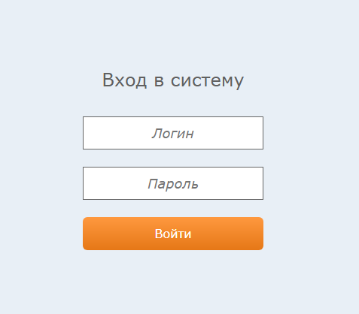

*Рисунок 1: Вход в Систему.*

После входа пользователь будет перенаправлен на главный экран. Для перехода в систему межтерриториальных расчетов необходимо нажать на кнопку «МТР» (*Рисунок 2)*.

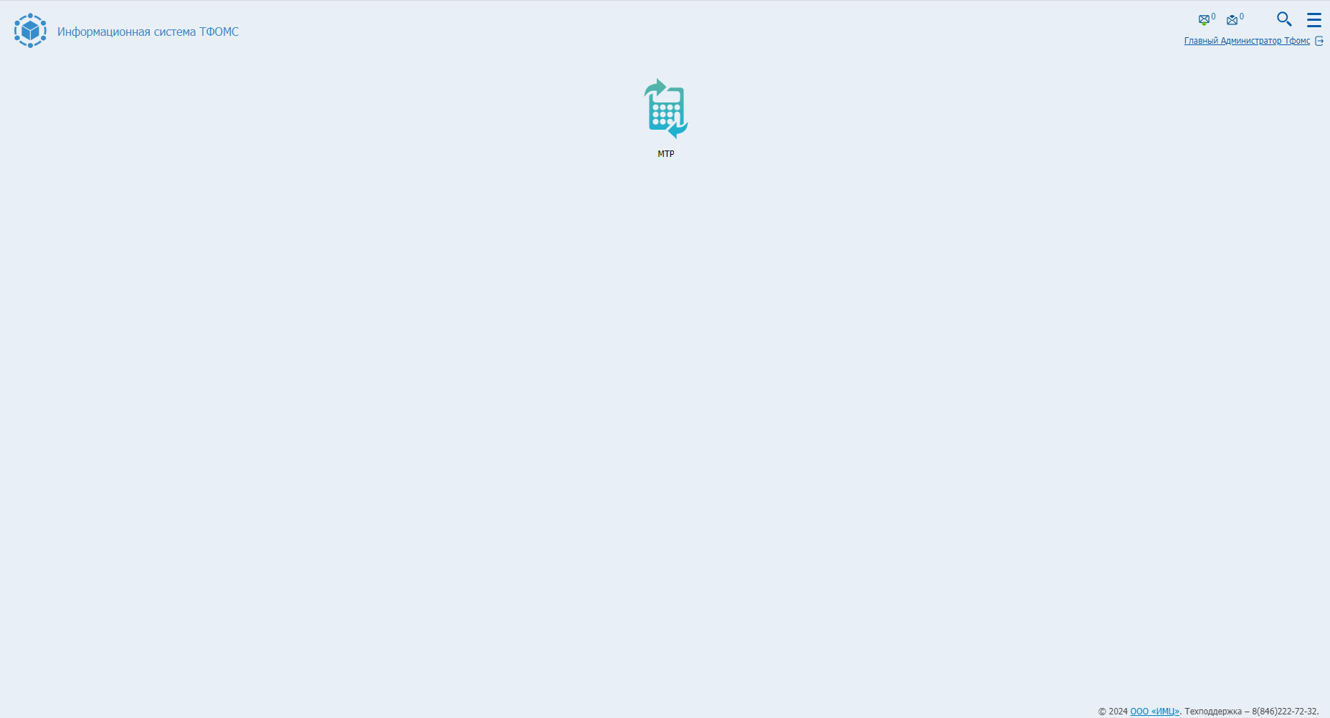

*Рисунок 2: Плитка перехода в МТР.*

1. Главный экран системы межтерриториальных расчетов

После перехода по кнопке пользователь будет перенаправлен на главный экран Системы (*Рисунок 3):* 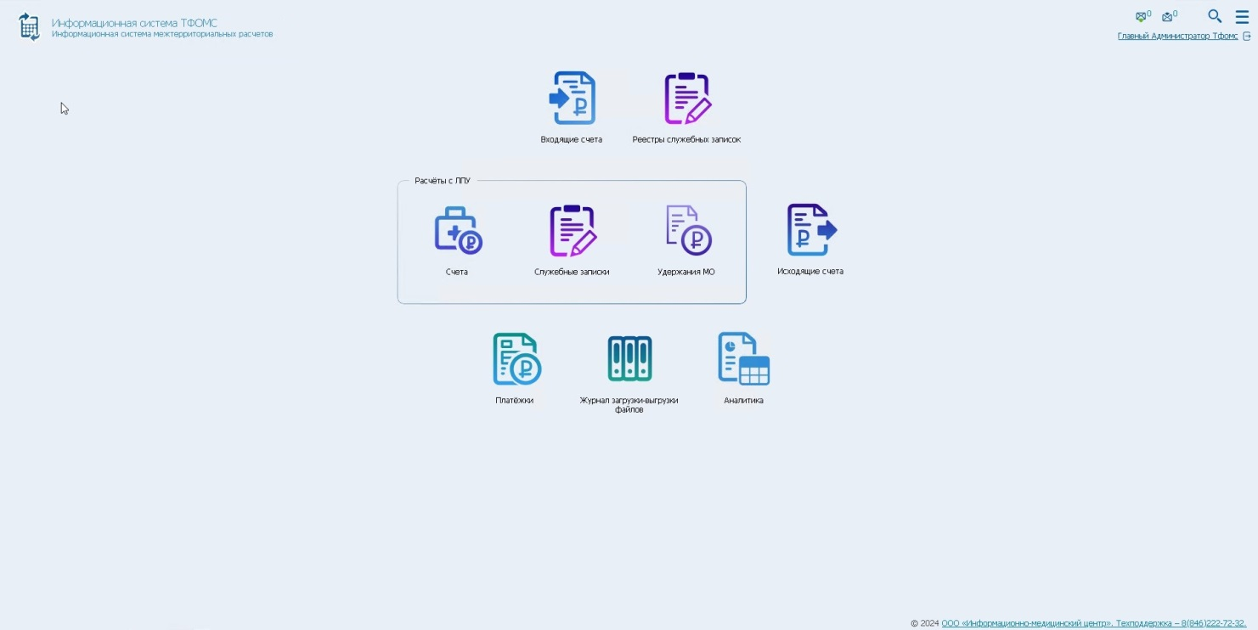

*Рисунок 3: Главный экран.*

*Режимы работы с Системой*:

- **Входящие счета** – режим предназначен для приёма и обработки реестров счетов за оказанную медицинскую помощь местным ЗЛ, пролечившимся в других регионах РФ.

- **Реестры служебных записок** – режим предназначен для работы со служебными записками на оплату счетов ТФОМС другого региона, сформированными ТФОМС на основе входящих счетов.

- **Расчёты с ЛПУ. Счета** – режим предназначен для просмотра и подготовки счетов от МО региона со случаями оказания медицинской помощи лицам застрахованных за пределами региона.

- **Расчёты с ЛПУ. Служебные записки** – режим предназначен для работы со служебными записками на оплату счетов МО региона.

- **Расчёты с ЛПУ. Удержания МО** – режим предназначен для просмотра и добавления удержаний средств МО.

- **Исходящие счета** – режим предназначен для формирования и отправки реестров счетов за оказанную медицинскую помощь в МО региона гражданам, застрахованным в других регионах РФ.

- **Платёжки** – режим предназначен для работы с платёжными документами бухгалтерии.

- **Журнал загрузки-выгрузки файлов** – режим предназначен для просмотра информации об обмене информационными пакетами (загруженными в Систему и выгруженными из Системы).

- **Аналитика** – режим предназначен для автоматизированного формирования аналитических отчётных форм.

*Возможные роли пользователей в Системе*:

- **050 Межтер. Администратор**.

- **051 Межтер. Мед.эксперт по входящим счетам**.

- **052 Межтер. Мед.эксперт по исходящим счетам**.

- **053 Межтер. Специалист по идентификации**.

- **054 Межтер. Специалист по инф.обмену входящих счетов**.

- **055 Межтер. Специалист по инф.обмену исходящих счетов**.

- **056 Межтер. Специалист по расчётам с ЛПУ**.

- **080 Межтер. Только просмотр**.

Включение пользователя в роль осуществляется в специализированном режиме **Пользователи**. Пользователь имеет возможность включения в несколько ролей.

1. Входящие счета

В данном режиме предоставлены возможности:

- Автоматическая загрузка и последующая обработка (форматно-логический контроль, идентификация, МЭК) информационных пакетов с входящими счетами из каталога указанного в настройках *(Рисунок 4)*.

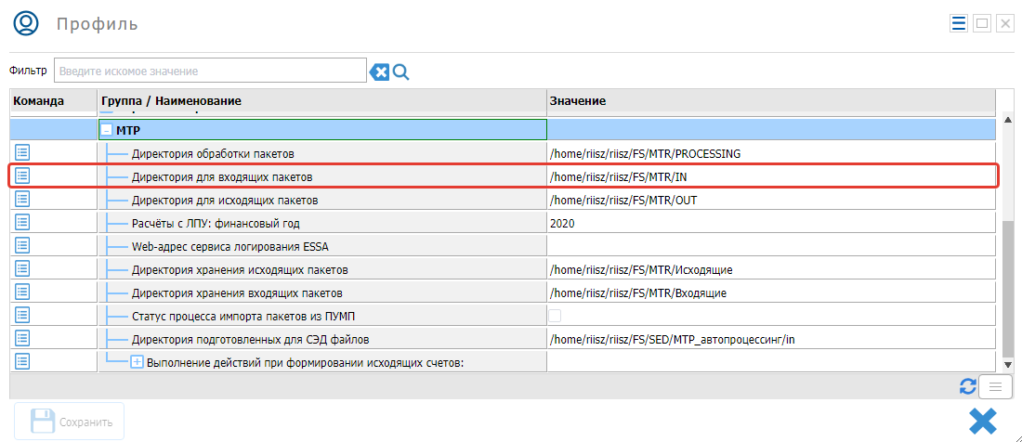

*Рисунок 4.Настройки системы МТР.*

- Просмотр информации по «входящим» счетам *(Рисунок 5)*:

1 – таблица счетов

2 – хронология обработки счета

3 – таблица случаев выбранного счета.

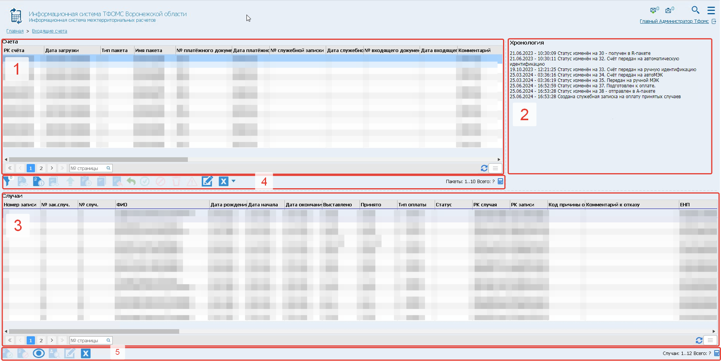

*Рисунок 5.Входящие счета.*

- Работа с входящими счетами с помощью кнопок на панели(4):

 - фильтрация таблицы входящих счетов и случаев *(Рисунок 6)*

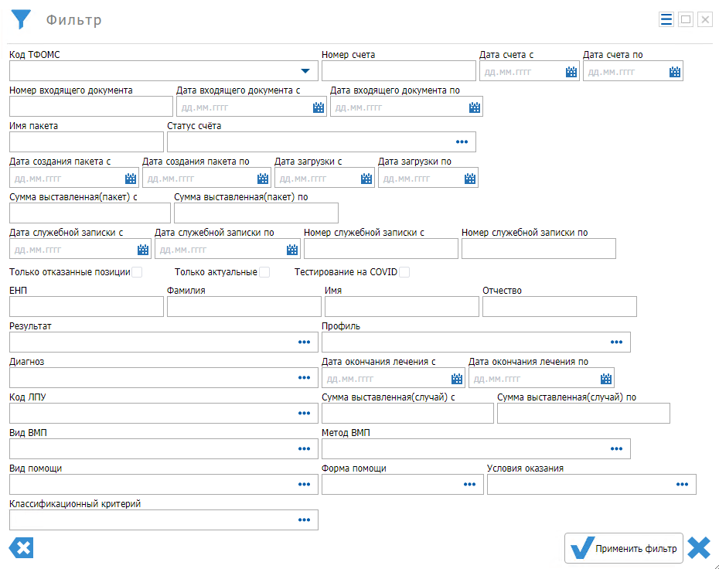

*Рисунок 6.Фильтры для таблиц счетов и случаев.*

 - отправить на автоматическую МЭК счет, находящийся на этапе ручной идентификации.

 - просмотр, редактирование информации о входящем документе, платёжном документе.

 - документы для медэкспертизы: «Уведомление о мотивированном отказе», «Уведомление о результатах МЭК, МЭЭ и ЭКМП».

 - передать для формирования служебной записки.

 - сформировать служебную записку.

 - сопроводительные документы: «Служебная записка», «Акт о причинах, требующих дополнительного рассмотрения», «Сопроводительное письмо об оплате счёта».

 - вернуть счет на автоматическую МЭК с удалением созданной служебной записке.

 - вернуть счет на автоматическую МЭК.

 - вернуть для выгрузки ответа.

 - удаление санкций у случаев выбранного счета по критериям *(Рисунок 7).*

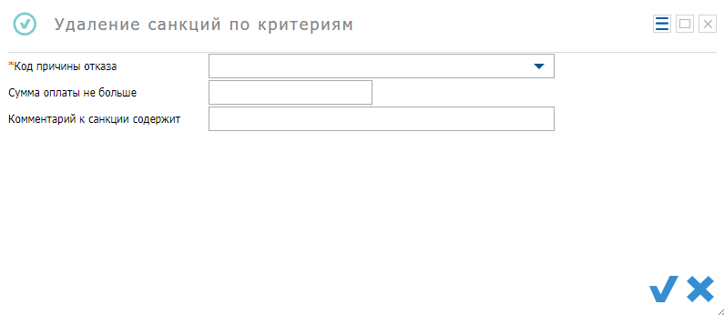

*Рисунок 7.Удаление санкций по критериям.*

 - добавление санкций случаям выбранного счета *(Рисунок 8).*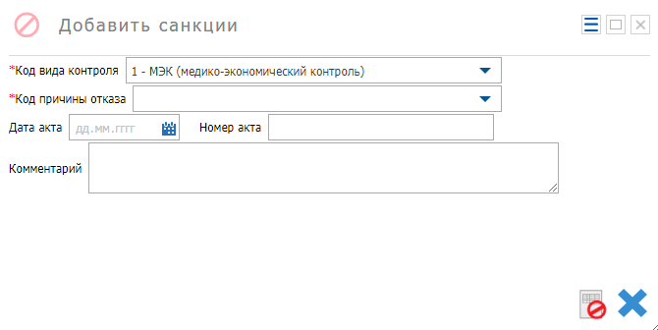

*Рисунок 8. Добавление санкций.*

 - удаление счета.

 - просмотр приложенных к пакету документов.

 - добавление документов к пакету.

 - просмотр ошибок ФЛК, перечисленных в Y-файле.

 - редактирование данных о счетах территорий, передающих информацию на бумажном носителе:

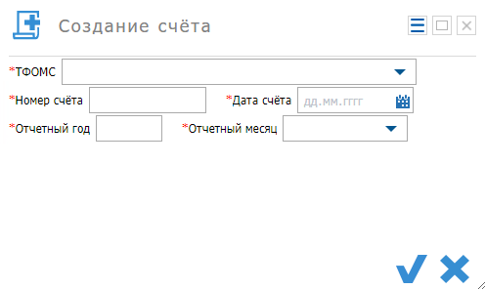

*Рисунок 9. Создание счета от территории, передавшей информацию на бумажном носителе.*

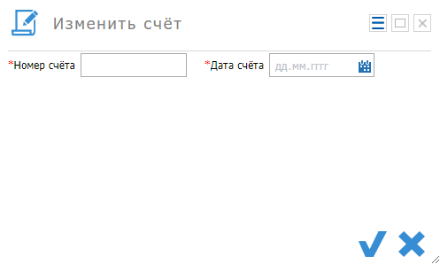

*Рисунок 10. Изменение счета от территории, передавшей информацию на бумажном носителе.*

 - выгрузка таблицы счетов в таблицу формата XLS.

 - подсчет количества записей.

- Работа со случаями входящих счетов с помощью кнопок на панели(5):

 - удаление всех санкций у выбранного случая.

 - добавление санкций выбранному случаю.

 - просмотр информации о случае *(Рисунок 11).*

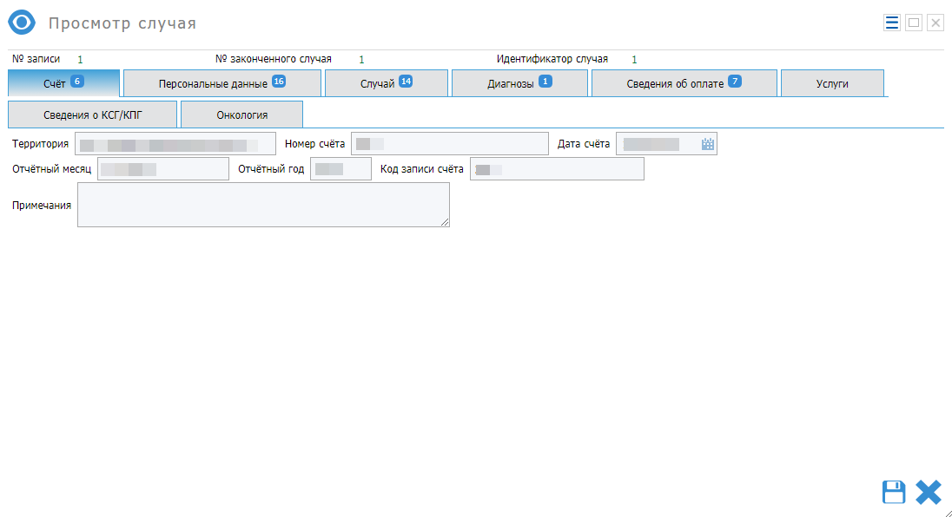 *Рисунок 11. Просмотр случая.*

 - поиск персоны в региональном сегменте регистра застрахованных *(Рисунок 12).*

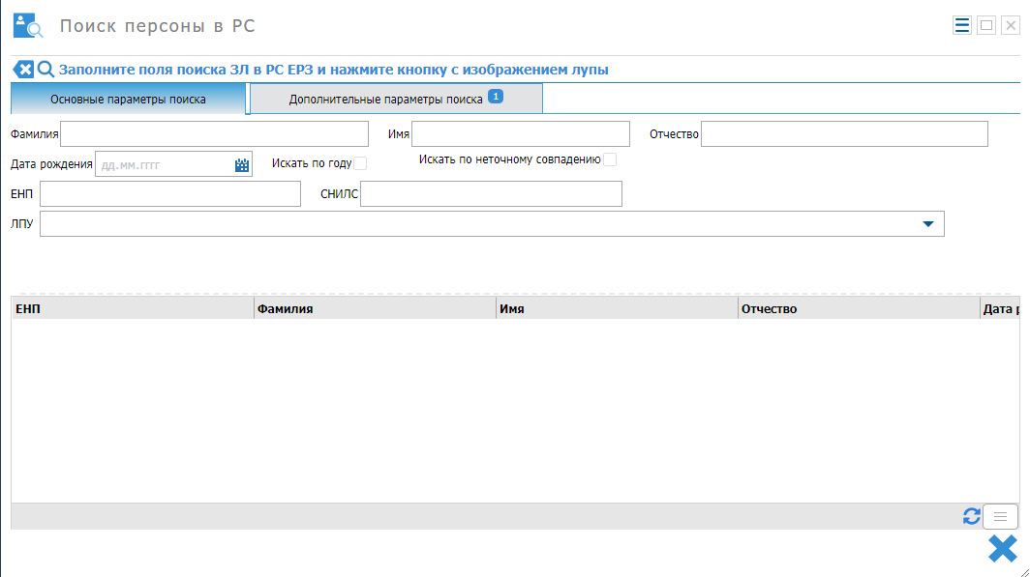

*Рисунок 12. Поиск персоны в РС.*

 - Сформировать R-файл на возврат средств.

 - редактирование данных о случае в счете, который получен на бумажном носителе:

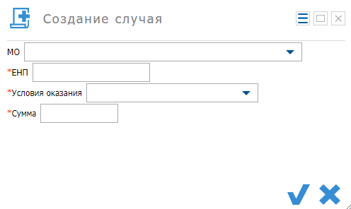

*Рисунок 13. Создание случая в счете, который получен на бумажном носителе.*

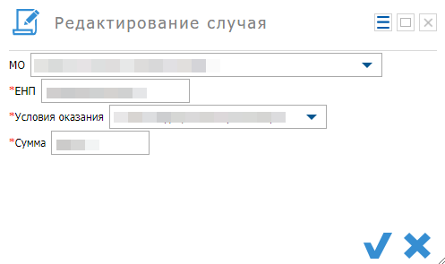

*Рисунок 14. Редактирование случая в счете, который получен на бумажном носителе.*

 - выгрузка таблицы случаев в файл формата XLS.

1. Реестры служебных записок

Режим предназначен для работы со служебными записками на оплату счетов ТФОМС другого региона, сформированными ТФОМС на основе входящих счетов.

В режиме представлены *(Рисунок 15)*:

1 – таблица служебных записок

2 – таблица счетов включенных в служебную записку

3 – панель кнопок для работы со служебными записками.

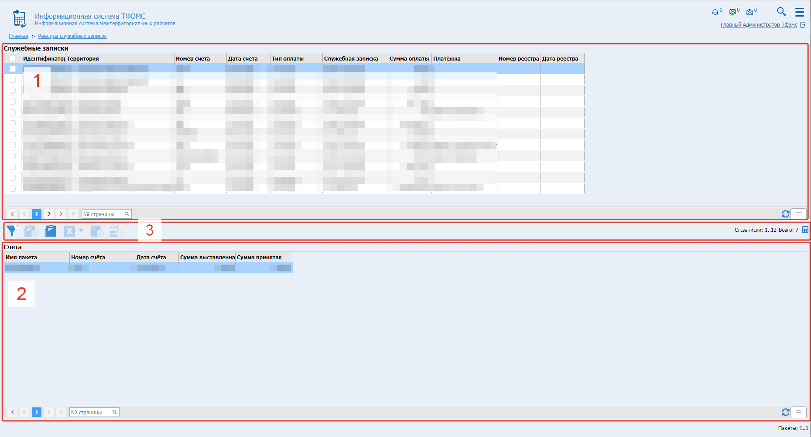

*Рисунок 15.Реестры служебных записок.*

 - фильтрация таблицы служебных записок *(Рисунок 16).*

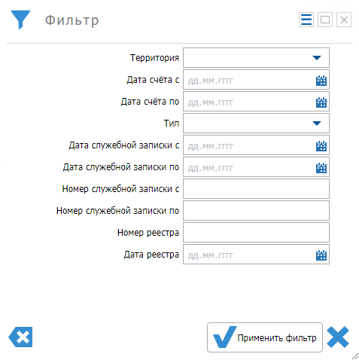

*Рисунок 16. Фильтр таблицы служебных записок.*

 - формирование реестра служебных записок из отмеченных в таблице служебных записок *(Рисунок 17)*.

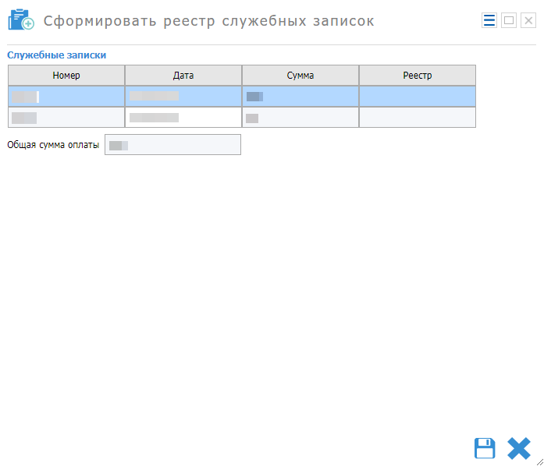

*Рисунок 17. Формирование реестра служебных записок.*

- просмотр реестра служебных записок с возможностью удаления(1) и выгрузки в формат XLS(2) *(Рисунок 18)*.

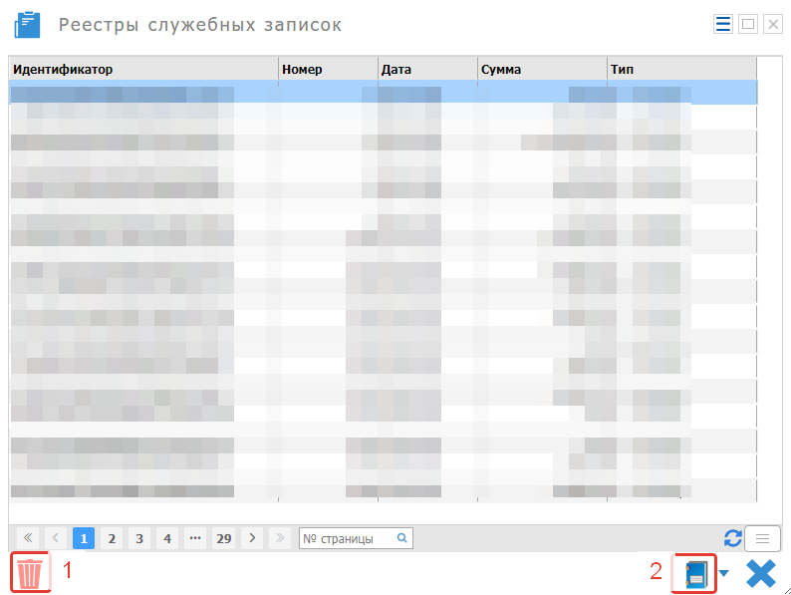

*Рисунок 18. Реестры служебных записок.*

 - выгрузка таблицы служебных записок в файл формата XLS.

 - создание платежного документа на основе выбранной служебной записки. При создании платежного документа заполняются реквизиты плательщика(1) и реквизиты получателя(2) *(Рисунок 19)*.

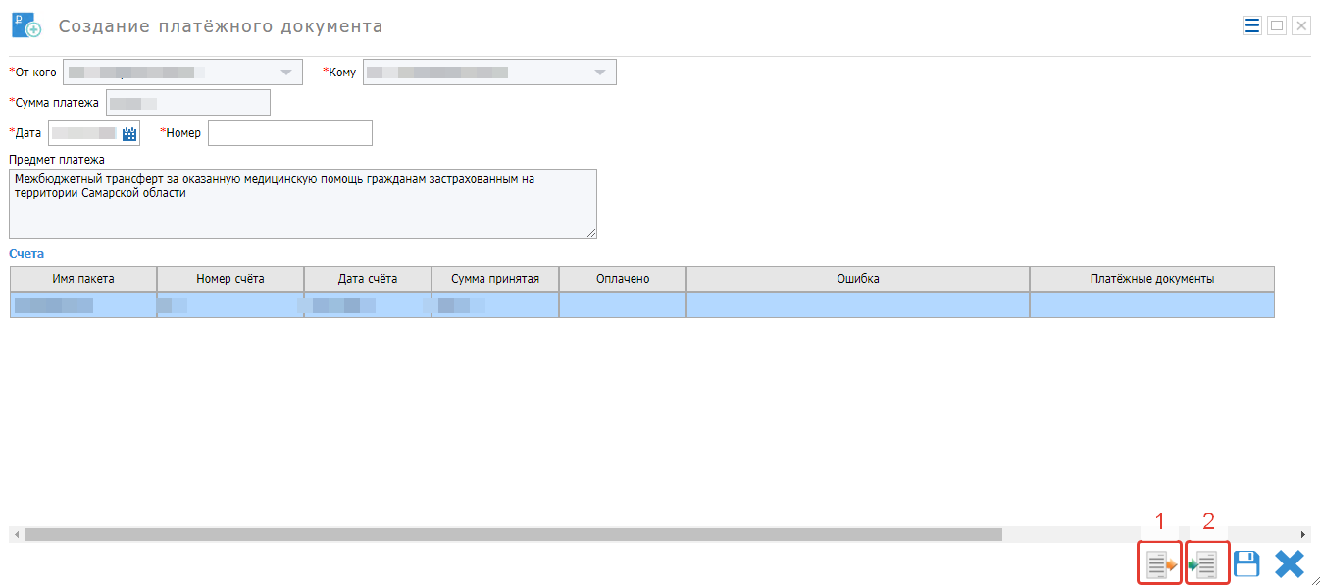

*Рисунок 19. Создание платежного документа.*

 - повторная выгрузка уже созданного платежного документа (PL-файл).

1. Расчёты с ЛПУ. Счета

В данном режиме возможно просматривать счета(1) и случаи(2) счетов от МО с медицинской помощью оказанной лицам застрахованных за пределами региона (Рисунок 20).

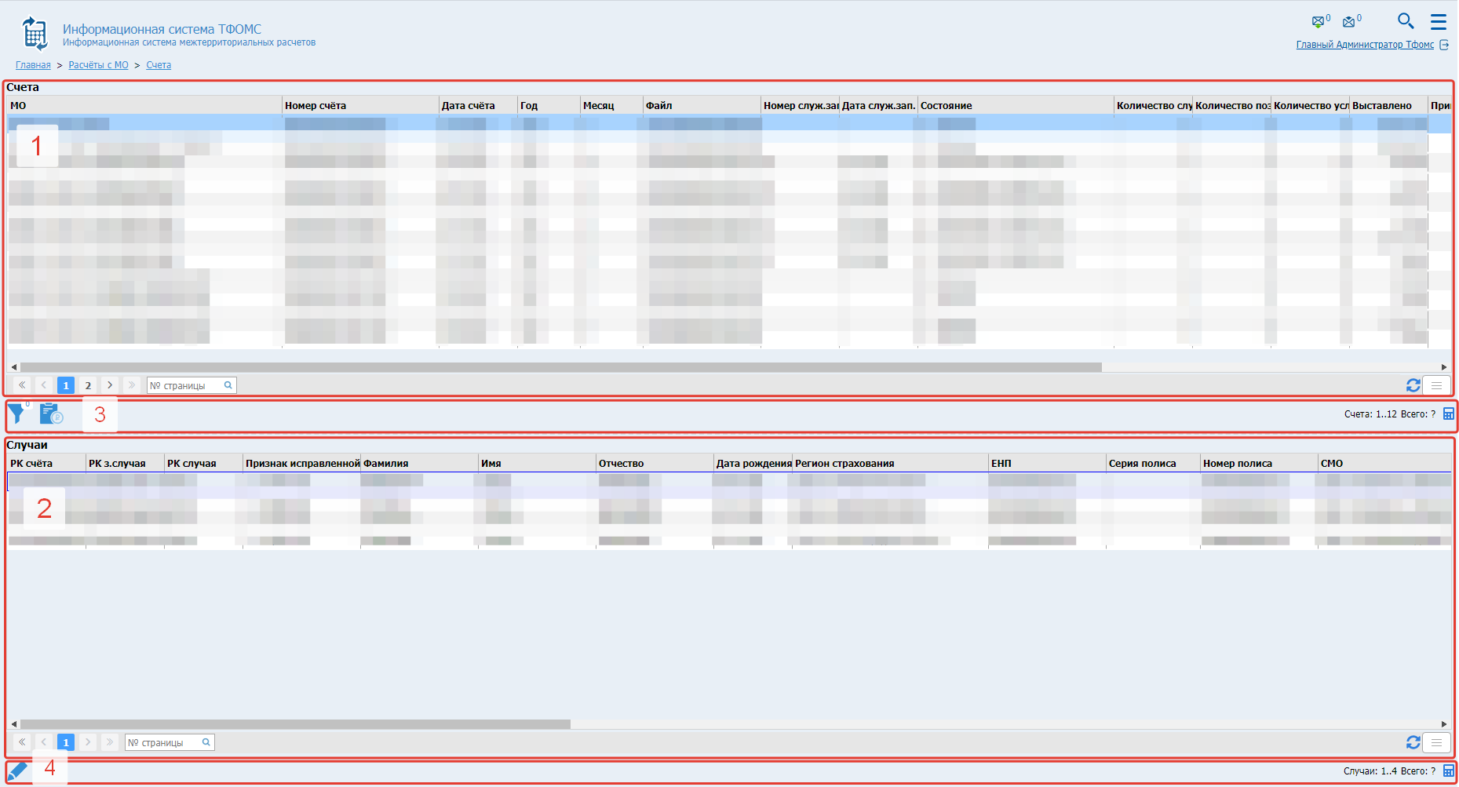

*Рисунок 20. Счета.*

На панели кнопок(3) таблицы счетов находятся:

 - фильтр таблиц счетов и случаев (Рисунок 21).

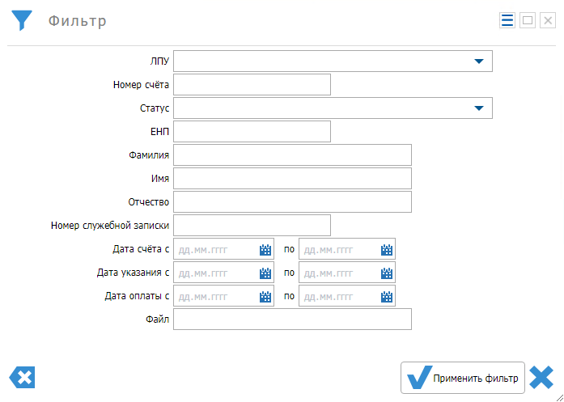

*Рисунок 21. Фильтр таблицы счетов и случаев.*

 - формирование исходящих счетов (Рисунок 22).

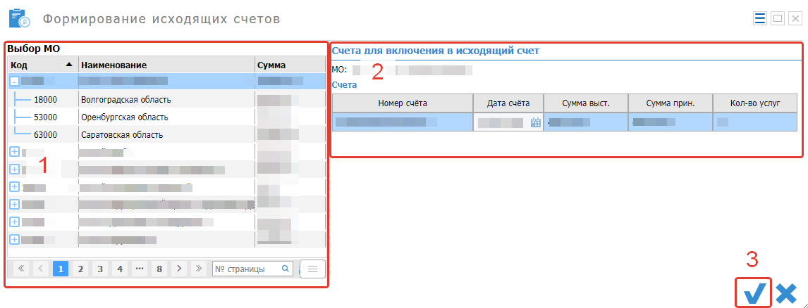

*Рисунок 22. Формирование исходящих счетов.*

На форме «Формирование исходящих счетов» в таблице(1) выбирается МО, на основе счетов которой будут сформированы исходящие счета. Так же в таблице, возможно, просмотреть сумму и регионы, на которые сформируются счета. В блоке «Счета для включения в исходящий счет»(2) отображаются счета выбранной МО, случаи которых попадут в исходящие счета.

Запуск формирования исходящих счетов инициируется кнопкой 3. В зависимости от настроек системы *(Рисунок 23)* в процесс формирования счетов могут быть включены:

* Идентификация застрахованных лиц по ФЕРЗЛ
* Формирование служебных записок на счета от МО
* Формирование исходящих пакетов для ГИС

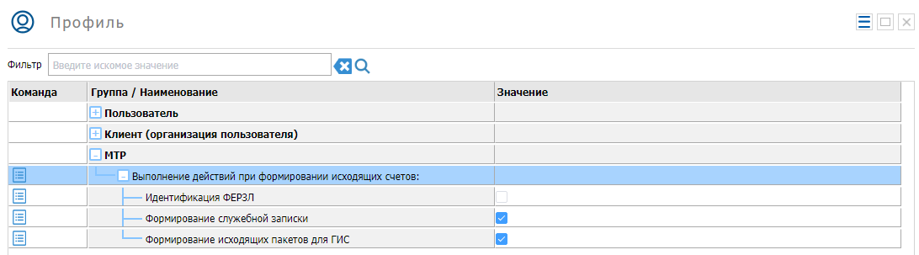

*Рисунок 23. Настройки выполнения дополнительных действий при формировании исходящих счетов системы МТР.*

 - счетчик записей в таблице счетов.

На панели кнопок(4) таблицы случаев находятся:

 - просмотр и возможность добавления удержаний выбранному в таблице(2) случаю *(Рисунок 24)*.

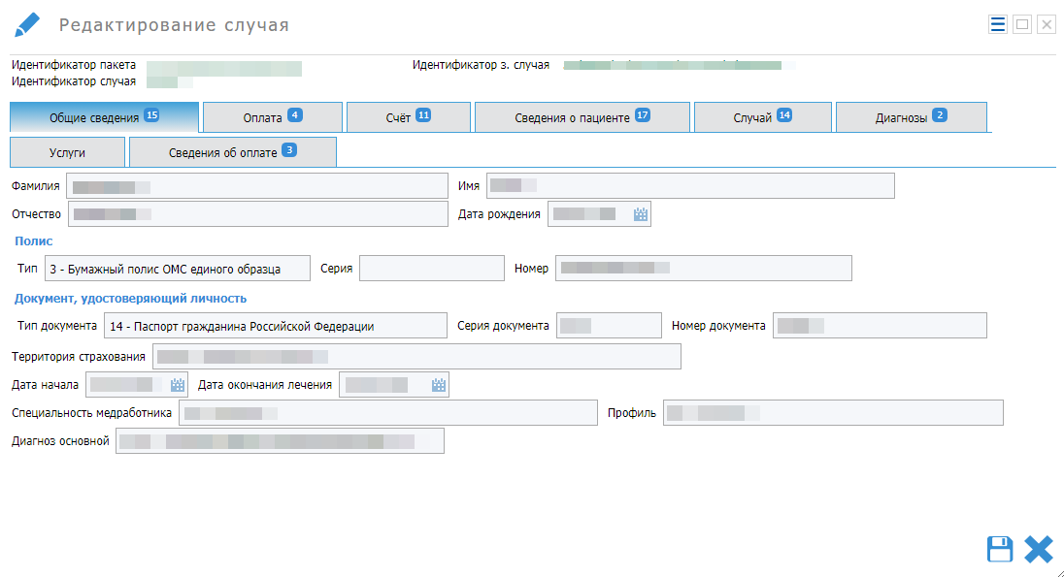

*Рисунок 24.Форма редактирования случая.*

 - счетчик случаев выбранного счета.

1. Расчёты с ЛПУ. Служебные записки

В данном режиме представлены служебные записки, созданные при формировании исходящих счетов.

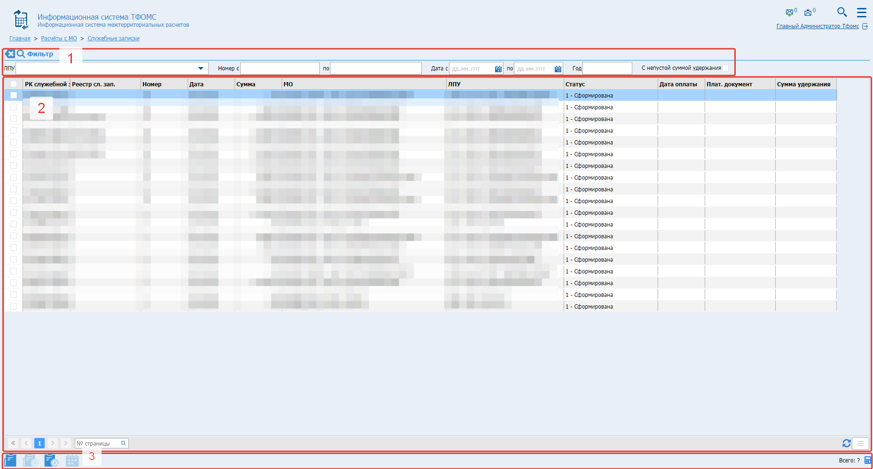

*Рисунок 25.Расчёты с ЛПУ. Служебные записки.*

Режим состоит из фильтра служебных записок(1), таблицы служебных записок(2), панели кнопок(3) для работы со служебными записками.

Панель кнопок:

- кнопка реестры служебных записок открывает форму *(Рисунок 26)*, в которой отображаются данные по сформированным реестрам служебных записок(1), служебным запискам, включенным в реестр(2) с возможностью проставить дату оплаты реестра(3), удалить реестр(4) и выгрузить выбранный реестр в файл формата XLS(5).

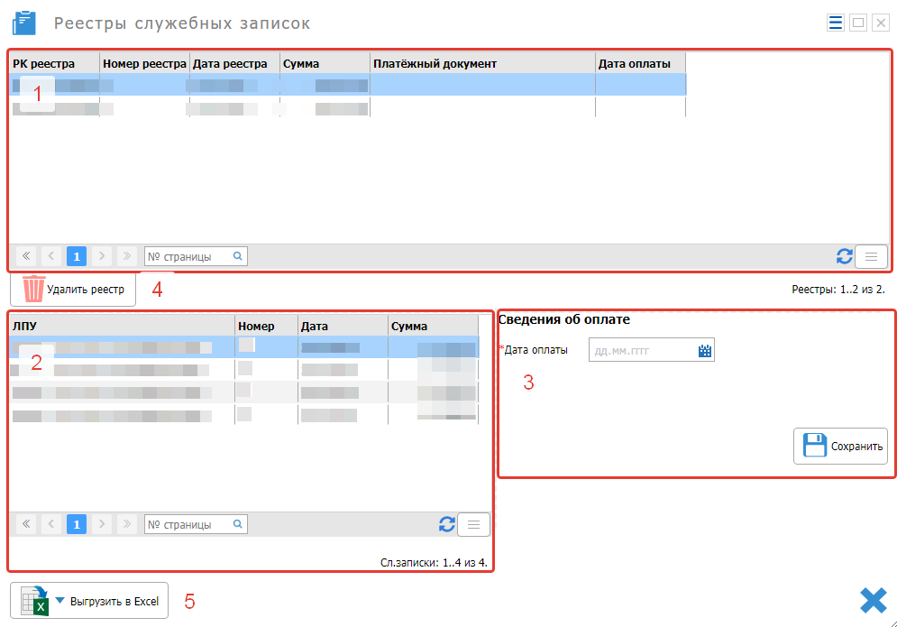

*Рисунок 26.Реестры служебных записок.*

 - сформировать реестр из отмеченных в таблице служебных записок.

 - просмотр списка счетов вошедших в служебную записку.

 - изменение даты оплаты отмеченных в таблице служебных записок.

1. Расчёты с ЛПУ. Удержания МО

Режим предназначен для просмотра информации и добавления удержаний средств МО.

Экран режима *(Рисунок 27)* состоит:

1. Фильтра таблицы удержаний.
2. Таблицы удержаний.
3. Панели кнопок.

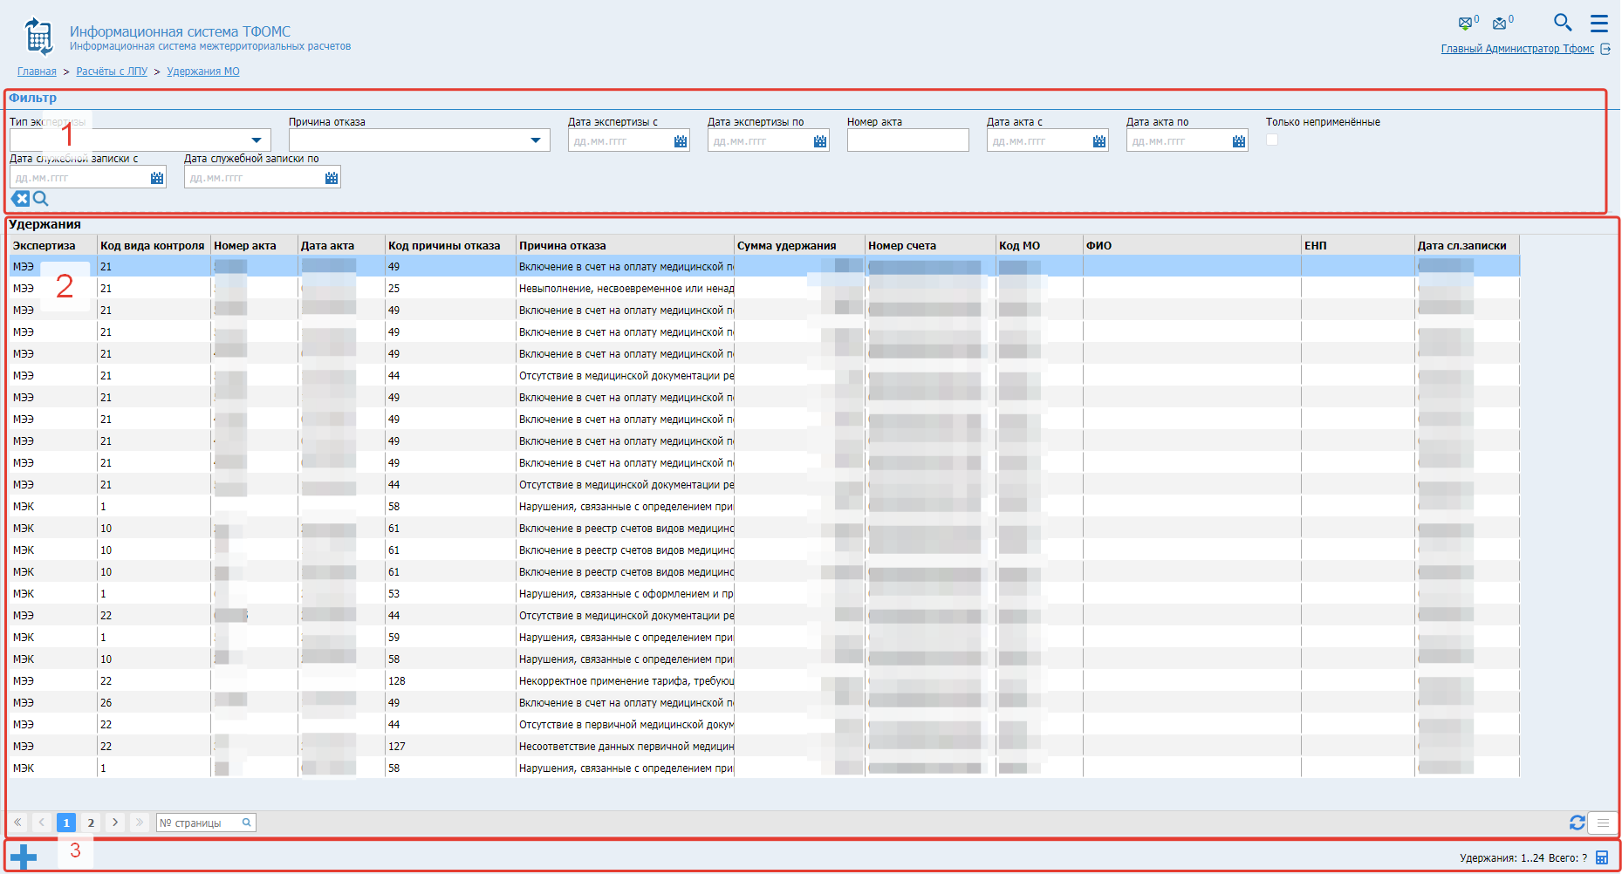

*Рисунок 27. Расчёты с ЛПУ. Удержания МО.*

По кнопке  открывается форма добавления удержаний *(Рисунок 28)*. Удержания привязываются к конкретным случаям оказания медицинской помощи.

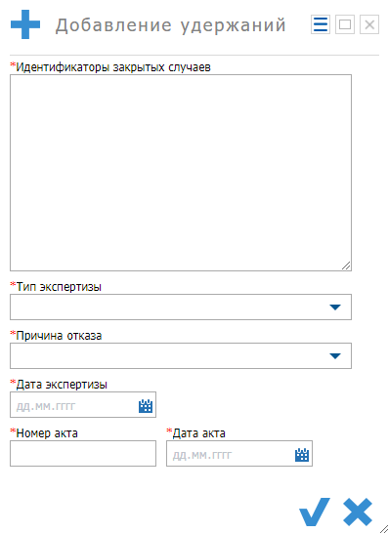

*Рисунок 28. Добавление удержаний.*

1. Исходящие счета

Данный режим предназначен для формирования и отправки реестров счетов за оказанную медицинскую помощь в МО региона гражданам, застрахованным в других регионах РФ.

Режим представлен *(Рисунок 29)*:

1. Таблица исходящих счетов
2. Хронология изменения статуса счета
3. Таблица случаев выбранного счета, с возможностью фильтрации по номеру записи.
4. Панель кнопок таблицы счетов
5. Панель кнопок таблицы случаев

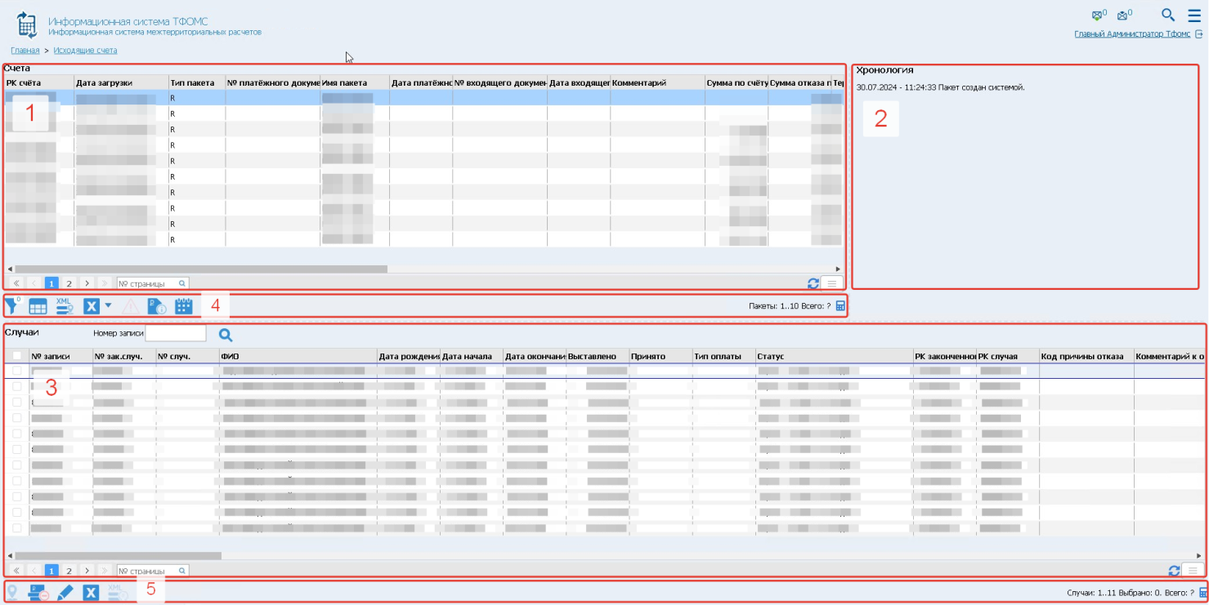*Рисунок 29. Исходящие счета.*

Панель кнопок таблицы счетов содержит:

 - фильтры таблиц счетов и случаев.

 - формирование документов: «Сопроводительное письмо» , «Реестр счетов (сокращённый вариант)», «Реестр счетов (полный вариант)», «Печатная форма счёта», «Письмо», «Пофамильный список», «Уведомление о проведении экспертных мероприятий».

 - формирование R-файл для передачи на территорию.

 - выгрузка таблицы исходящих счетов в файл формата XLS.

 - просмотр ошибок ФЛК, перечисленных в Y-файле.

 - открывает форму с атрибутами счета, с возможностью проставить номер и дату входящего документа.

 - изменение даты входящего документа для всех пакетов, одновременно созданных при импорте данных счетов МО.

 - счетчик записей в таблице счетов.

Для работы со случаями в панели кнопок(5) находятся кнопки:

 - выставить на другую территорию, открывает форму с выбором территории, на которую будет создан новый счет с отмеченными в таблице случаями. Из текущего счета отмеченные случаи будут исключены.

 - удалить выбранный в таблице случай.

 - открывает форму редактирования случая *(Рисунок 30).*

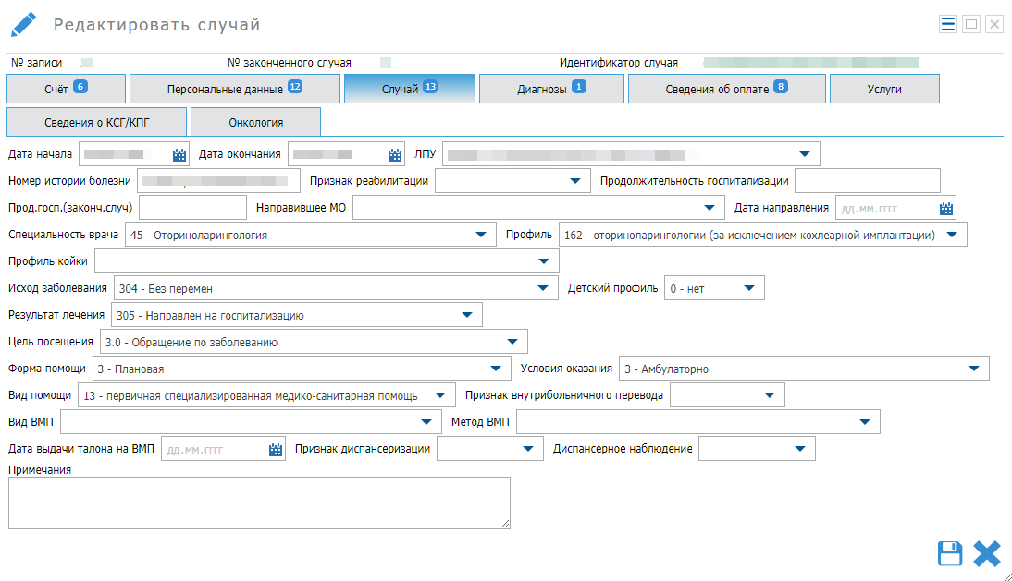

*Рисунок 30. Редактирование случая.*

 - выгрузка таблицы случаев в файл формата XLS.

 - сформировать пакет на возврат средств из отмеченных в таблице случаев.

 - счетчик записей в таблице случаев.

1. Платёжки

Данный режим предназначен для работы с платёжными документами бухгалтерии. Содержит документы, как по входящим счетам, так и по исходящим счетам.

Режим состоит из нескольких частей *(Рисунок 31)*:

1. Фильтр таблицы «Платежки»
2. Таблица «Платежки»
3. Таблица со счетами, включенными в выбранную платёжку
4. Панель кнопок таблицы «Платежки»

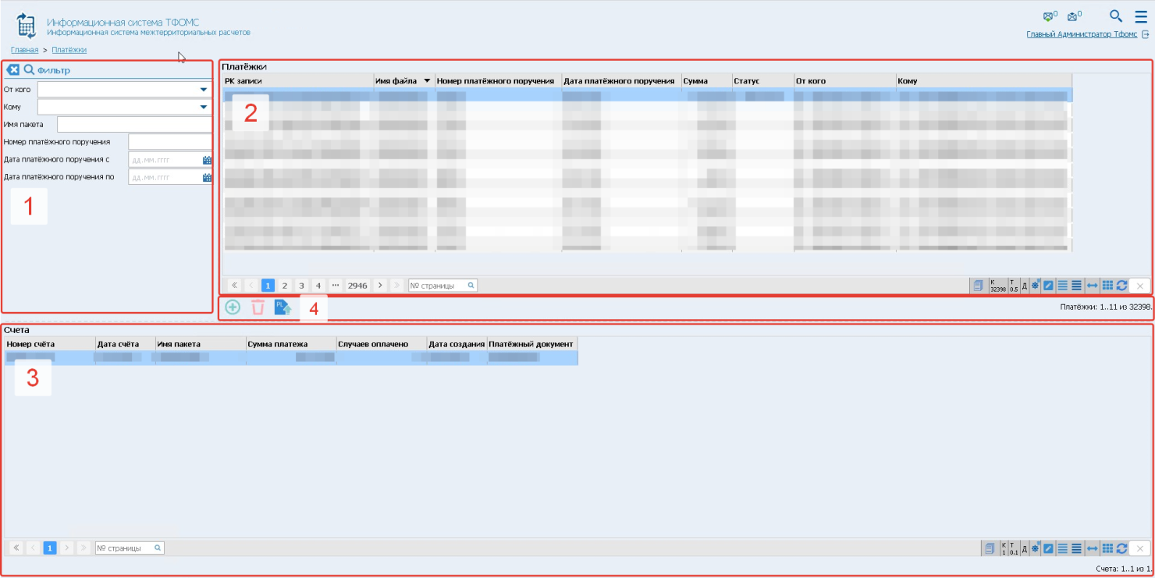*Рисунок 31. Платёжки.*

Для работы с платёжками в панели кнопок(4) расположены:

 - кнопка создания новой платежки, открывает форму *(Рисунок 32)*, на которой находится таблица счетов. Для создания необходимо отметить счета, которые попадут в платежку, и нажать на кнопку . В открывшейся форме *(Рисунок 33)* заполняются реквизиты платёжного документа, реквизиты плательщика(1) и реквизиты получателя(2). При сохранении создаётся запись о платёжном документе и формируется PL-файл.

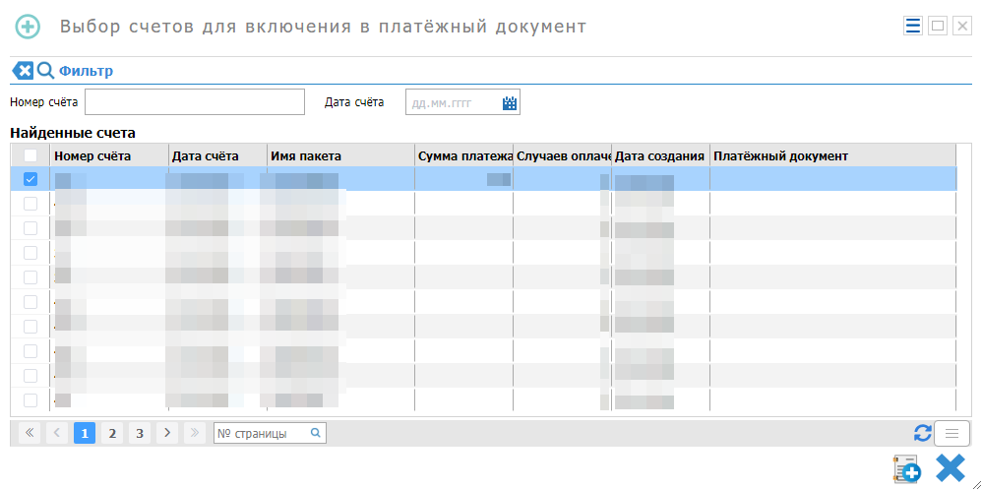

*Рисунок 32. Выбор счетов для создания платёжного документа..*

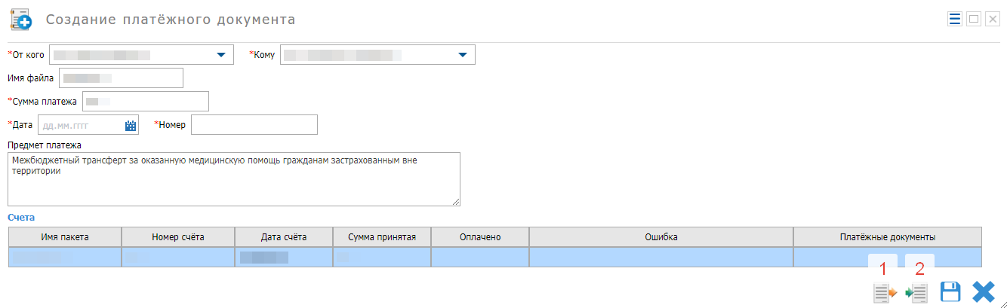

*Рисунок 33. Создание платёжного документа.*

 - удаление выбранного платёжного документа.

 - повторная выгрузка уже сформированного PL-файла.

1. Журнал загрузки-выгрузки файлов

Данный режим предназначен для просмотра информации об обмене информационными пакетами (загруженными в Систему и выгруженными из Системы).

Режим *(Рисунок 34)* состоит из фильтра(1), таблицы «Журнал загрузки»(2), в которой представлена информация по входящим и исходящим информационным пакетам, информационный блок о выбранном пакете(3), кнопка(4), которая позволяет сопоставить ответный файл с отправленным файлом.

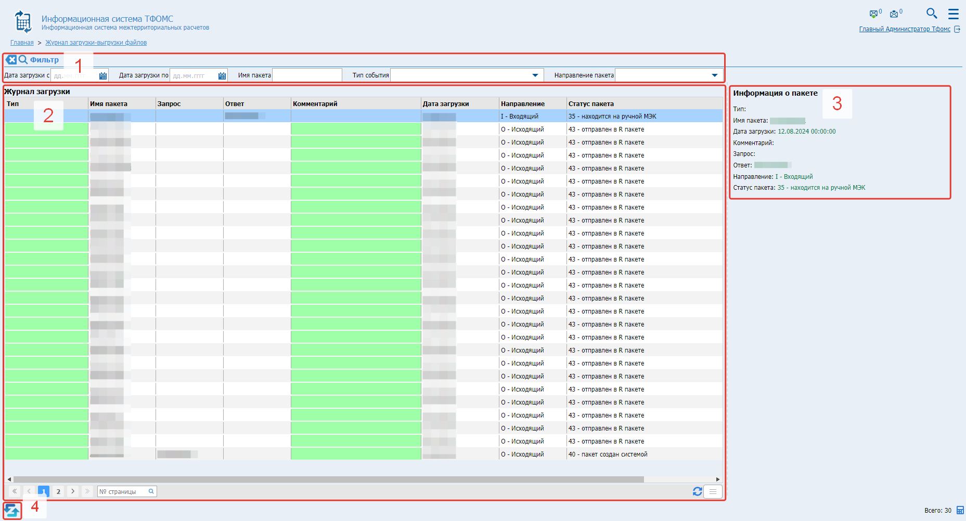

*Рисунок 34. Журнал загрузки-выгрузки файлов.*

1. Аналитика

Режим предназначен для автоматизированного формирования аналитических отчётных форм.

В данном режиме предусмотрена возможность формирования отчётов, как на *Рисунке 35*.

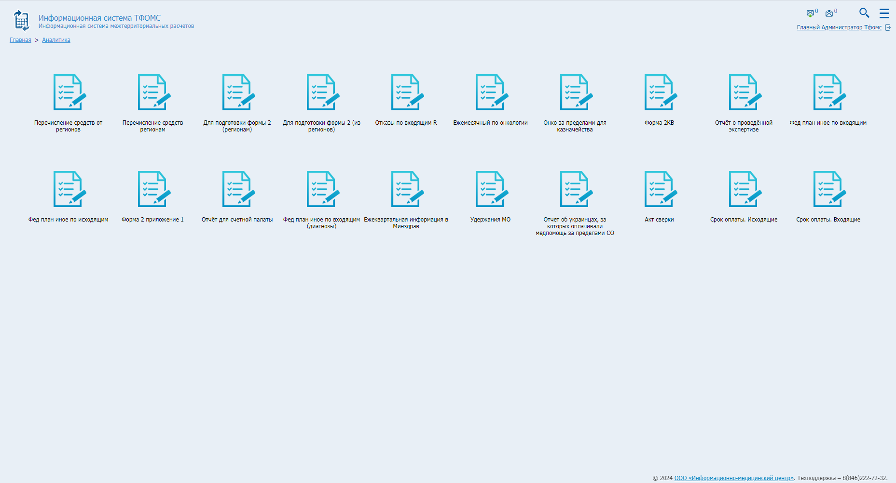

*Рисунок 35. Аналитика.*

# История изменений

| **№ п.п** | **Дата внесения изменений** | **Вер сия** | **Раздел** | **Что изменилось** |
| --- | --- | --- | --- | --- |
|  |  |  |  |  |
|  |  |  |  |  |
|  |  |  |  |  |
|  |  |  |  |  |
|  |  |  |  |  |
|  |  |  |  |  |
|  |  |  |  |  |
|  |  |  |  |  |
|  |  |  |  |  |
|  |  |  |  |  |
|  |  |  |  |  |
|  |  |  |  |  |
|  |  |  |  |  |
|  |  |  |  |  |
|  |  |  |  |  |
|  |  |  |  |  |
|  |  |  |  |  |